http://ria.ru/ratingsnews/20120627/685976482.html
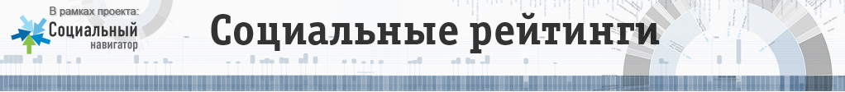

Проблемы системы оценки качества образования обсудят в Бишкеке
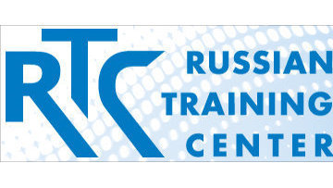
Добавить комментарий
10:21 27/06/2012
МОСКВА, 27 июн - РИА Новости. Учебный курс “Система оценки качества и образовательная политика: ключевые проблемы и направления развития”, организованный Российским тренинговым центром, стартовал в Кыргызской Республике.
Целью данного курса является обсуждение ключевых аспектов построения системы оценивания и возможных вариантов использования данных программ оценки учебных достижений школьников.
В программу обсуждения вошли вопросы, касающиеся влияния системы оценки качества образования на образовательную политику, а так же возможности использования результатов программ оценки для повышения качества деятельности образовательной системы.
В мероприятии примут участие представители органов управления образованием разных уровней из Кыргызской Республики, Российской Федерации и стран СНГ, отвечающие за разработку и реализацию образовательной политики в области оценки качества образования.
Международный тренинговый центр по подготовке специалистов в области управления и оценки качества образования для представителей России, стран СНГ, Центральной Азии и Восточной Европы был создан в рамках Российской программы содействию развития образования на базе Института управления образованием Российской академии образования (ИУО РАО) при поддержке Всемирного банка.

